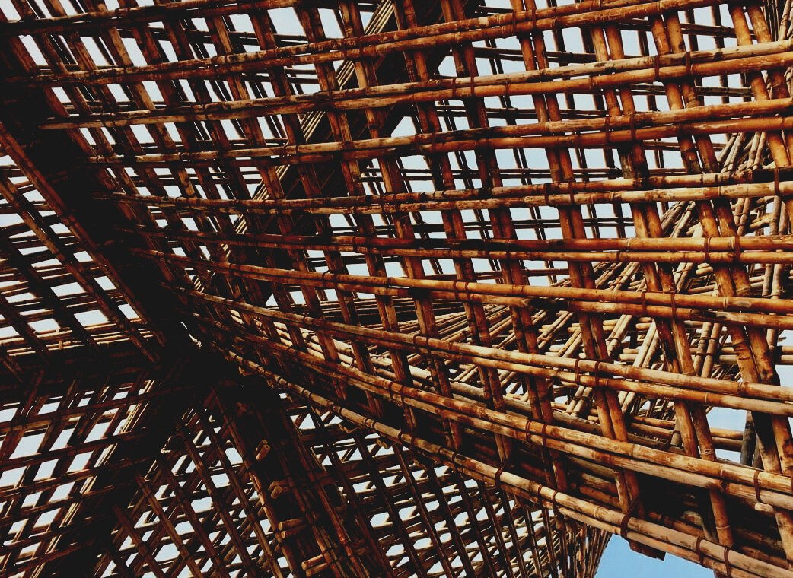

MATERIAL DE EVALUACIÓN

Unidad didáctica 3
DIRECTRICES PARA EL TRANSPORTE Y ALMACENAMIENTO
UPWOOD
Capacitación de los trabajadores de la construcción en métodos de construcción con madera para edificios energéticamente eficientes
UPWOOD-PUU
Rakennustyöläisten ammattitaito energiatehokkaiden rakennusten puurakentamisenmenetelmissä

Tabla de contenido
1. Preguntas frecuentes 2
2. Preguntas de respuestas múltiples 3
3. Estudios de caso 3
3.1 Estudio de caso 1 3

Preguntas frecuentes
Pregunta: ¿Por qué se debe quitar una cubierta de plástico del material de madera, especialmente si el tiempo de almacenamiento es prolongado?
Respuesta: Al proteger materiales y estructuras, se considera que el agua absorbida por ellos puede escapar libremente.
Pregunta: ¿Por qué el almacenamiento intermedio debe realizarse en una superficie plana y fuera del suelo?
Respuesta: La protección del material de madera durante el almacenamiento, transporte y almacenamiento intermedio es importante porque el material de madera tiende a equilibrarse con las condiciones circundantes.

Preguntas de opción múltiple
- El objetivo es que las condiciones de almacenamiento sean lo más parecidas posible
  - a las condiciones durante el uso.
  - a las condiciones durante la fabricación, es decir, el proceso de cepillado.

- Los materiales están protegidos de la humedad.
  - Al separarlos del suelo con arandelas suficientemente altas y que el material se ventile en consecuencia.
  - manteniéndolos alejados de la altura suficiente para que las gotas de agua no puedan salpicar el material en caso de lluvia.
  - ventilando la superficie con un casquillo de aire entre el material y la cubierta protectora impermeable.

Case studies

Estudio de caso 1
Enumere los aspectos que deben tenerse en cuenta al elegir el tipo de transporte. Los factores clave pueden ser, por ejemplo, el valor y las propiedades de los bienes. ¿Qué más aplicarías? Justifique sus elecciones.

